事業計画書
（１）事業者情報
商号又は名称 | 株式会社トンボ飲料
商号又は名称 | □ 特定非営利活動法人 □ 社会福祉法人 □ 歯科医業を営む医療法人
代表者役職・氏名 | 代表取締役社長 翠田 圭吾
本社所在地 | 富山県富山市下赤江町1丁目6番34号
業種 | 大分類：E 製造業 中分類：10 飲料・たばこ・飼料製造業 小分類：101 清涼飲料製造業 細分類：1011 清涼飲料製造業
設立年月日 | 昭和37年10月11日（創業 1896年）
役員数／従業員数（常勤） | 役員：7名 従業員数：177名
ホームページURL | https://www.tombow-oem.jp/

（２）事業計画名（３０字程度）
ロボット式パウチ自動供給装置導入によるパウチゼリー製袋の省力化

（３）事業計画の概要（１００字程度）
空パウチの手投入に人員が拘束され、夜勤は派遣が確保できずカバー出勤が常態化。ロボット式パウチ自動供給装置で投入を自動化して1日約13.3時間を創出し、17.5時間稼働を保ちながら人員を多能工化・提案型ODMへ振り向ける。

（４）本事業で導入予定の機械装置等の名称と金額（補助経費の一覧）
発注予定先である株式会社フジシール（兵庫県尼崎市）から見積を取得済み
No | 経費区分 | 設備名（役割） | 数量 | 単価 | 金額（税抜）
1 | 機械装置・  システム構築費 | パウチ自動供給装置（ロボットアーム式。空パウチを専用パレットから既設製袋機のマガジン（投入口）へ自動投入） | 1式 | 55,250,000円 | 55,250,000円
2 | 機械装置・  システム構築費 | 専用パレット（1枚1,200袋、2種のパウチ兼用の型替えガイド付き。5段×4列＋予備1列＝機内25枚、予備65枚） | 90枚 | 350,000円 | 31,500,000円
3 | 機械装置・  システム構築費 | 仮置き台車（詰め済みパレットの仮置き・搬送） | 17台 | 120,000円 | 2,040,000円
4 | 機械装置・  システム構築費 | 装置輸送費（車上渡し） | 1式 | 300,000円 | 300,000円
5 | 機械装置・  システム構築費 | 既設SPM機（製袋機）改造部品・設計変更費 | 1式 | 3,600,000円 | 3,600,000円
6 | 機械装置・  システム構築費 | 現地改造工事費（工事〜調整〜生産立会 約11日） | 1式 | 4,100,000円 | 4,100,000円
小計 96,790,000円 値引 ▲4,790,000円 |  |  |  |  | 92,000,000円
合計（補助対象経費・税抜） 補助率1/2 → 補助金額 46,000,000円 |  |  |  |  | 92,000,000円
※型番なし（当社専用のオーダーメイド設備）。
【パウチ自動供給装置 平面図（生産開始時：5段積×4列＋予備1列）】  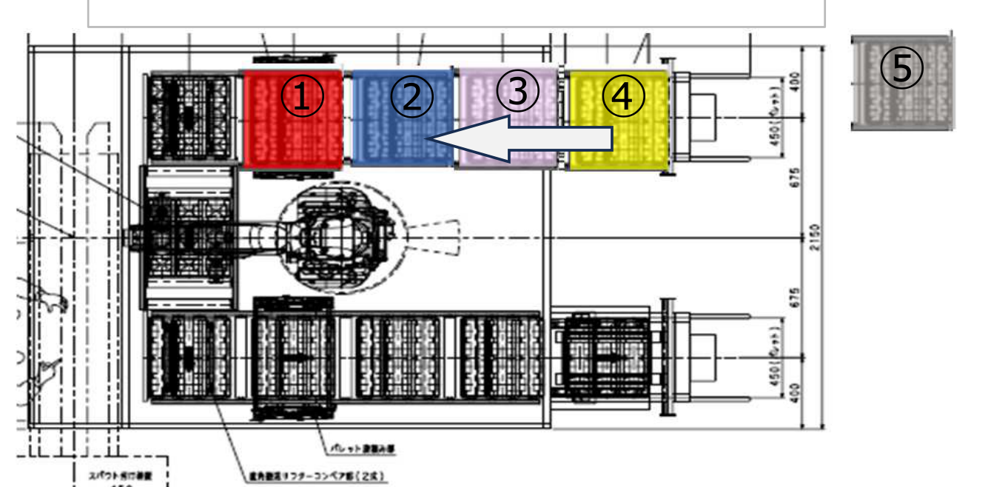 | 【同 側面図（ロボットアームとパレット搬送）】  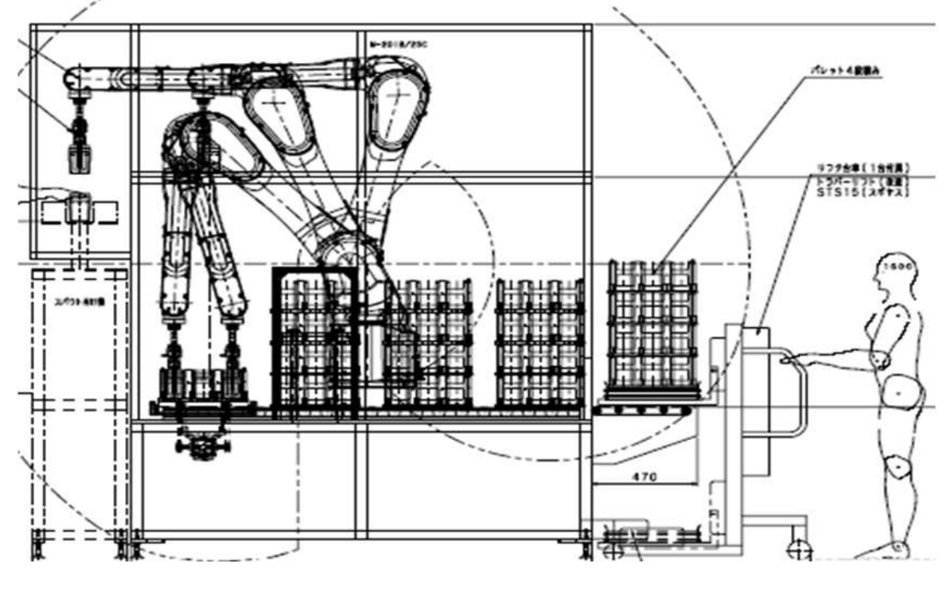
※設備重量約2t、ストック20パレット＝24,000袋（約2.7時間分）。

（５）具体的な取組内容
その1：補助事業の具体的取組内容と会社全体の事業計画の目標数値との整合性及びその2：将来の展望
1．事業者の概要（現状分析・経営課題）
当社概要 | 当社は、富山市に本社・工場を置く清涼飲料メーカーである。1896年（明治29年）にラムネ製造で創業し、130年にわたり配合・味設計・生産技術を磨いてきた。  富山の良質な水を活かし、酸味・甘味・香り・泡感まで総合的に作り込む「トータルの味づくり」が強みであり、自社ブランドのシャンメリーは、販売シェア「世界一」を誇る。  生産品質の高さから受託製造（取引先ブランドの製品を造ること）の依頼が多く、企画から配合、充填、検査まで一貫して対応している。いまでは受託製造が売上の8割超を占める。  品質面では、ISO9001とISO22000を取得済み。2013年12月には食品安全の国際認証FSSC22000を、2018年8月には健康食品の製造管理の認証JIA-GMPも取得している。  自社商品には、シャンメリー、セレブレ（ノンアルコールのスパークリング飲料）、ミャクミャクサイダー、富山ブラックサイダー等がある。販売は100%子会社のバランス㈱（同住所）が担い、当社は製造を担う。
  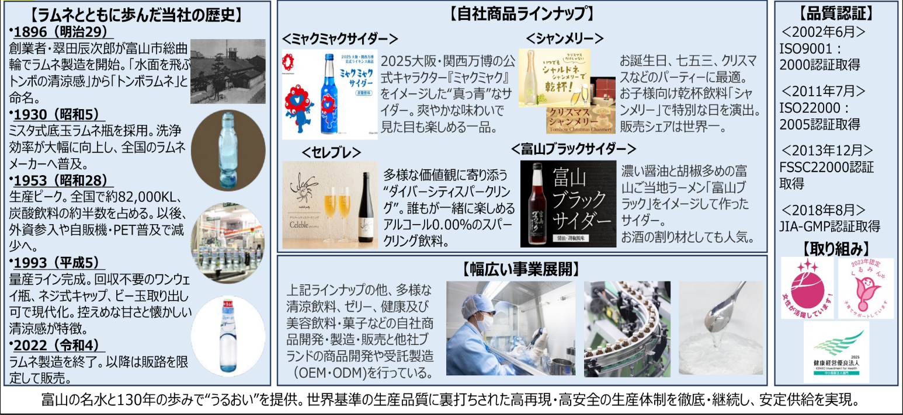
  【当社の歴史と事業内容】
経営理念 | 当社は次の2つを経営理念に掲げ、「食により人を良くする」ことを使命としている。  ①「難度の高い仕事に取り組むことにより、人間として成長する」  ②「良質な水資源を守り、地球環境に資するとともに、水の豊かな富山に根ざすからこそ可能な、心と体にうるおいをお届けする企業であり続ける」  富山の水と130年の味づくりで、健康飲料や飲み込みやすいパウチゼリー（袋入りのゼリー飲料）を全国へ安定して届ける。高齢化や防災備蓄の広がりで、この社会的な役割は一層大きくなっている。  2026年6月に代表取締役社長に就任した翠田圭吾は、創業130年の節目に「さらなる挑戦と成長」を掲げた。本事業は、その具体策の第一歩である。  製造現場の反復作業から解放した人を、機械の操作や品質管理、商品の企画・提案といった難度の高い仕事へ移す。  それは「人の価値を高める投資」であり、理念①を実現する手段である。
経営戦略 | 〔製造ラインの構成〕  工場の製造ラインは5本で、A・Dラインはドリンク類（セレブレ・シャンメリー等）、Fラインはスティックゼリーを製造。E・Gラインは、スパウト（キャップ付きの注ぎ口）付きのパウチゼリーを製造している。  本事業の対象はGラインであり、売上約14億円（全社の約13%）を担う主力ラインの一つである。  〔成長の方向性〕  受託製造には、OEMとODMの2つの形がある。OEMは取引先のレシピどおりに造る形で、加工賃が中心のため利幅が薄く、売価と原価がほぼ並ぶ品目もある。  ODMは当社が企画・処方を提案する形で、味づくりの技術を価格に反映できる。小売PB（スーパー等の自社企画商品）の例では、売価56円に対し原価44円と付加価値が高い。  そこで当社は、工場の稼働を支えるOEMの量を守りながら、付加価値の高いODMへ経営資源を振り向ける。重点は、需要が伸びる機能性・介護・防災向けのパウチゼリー等である。  〔現状の壁〕  しかし、ODMの企画・提案や品質管理を担える社員が、Gラインの運営に取られている。Gラインは売上比率が大きく止められないうえ、人手に頼る工程が残る労働集約的なラインである。  とくに製袋室では、空パウチを製袋機（袋に注ぎ口を熱で圧着する機械）へ手で補充する作業に、人員が付きっきりになる。役割も「社員＝機械の操作、パート＝投入」と固定されている。  夜勤（遅番19:00〜26:00）の投入担当は派遣を確保できず、日勤の社員が代わりに入る「カバー出勤」で補っている。県内の採用難のもとでは、人を増やして補う道も狭い。  〔本事業の位置づけ〕  そこで本事業では、Gラインの投入工程をパウチ自動供給装置で省力化する。人の確保に左右されない供給体制をつくり、生まれた人と時間をODMの企画・提案と品質管理へ振り向ける。  新卒採用（年3〜4名）を続けつつ、反復作業は設備に任せる方針である。本事業は、受託の量を守りながら質を高める転換の起点であり、省力化を付加価値の向上と賃上げにつなげる中核の取り組みである。
事業コンセプト | 【対象エリア】  富山の名水を活かした本社工場から、全国のブランドオーナー（自社ブランドで商品を販売する企業）へ製品を供給する。  【ターゲット顧客と応えているニーズ】  【提供価値】  ①品質・安全：FSSC22000・ISO9001の品質保証体制と、富山の良質な水。  ②開発・提案：原料・配合・容量を顧客ごとに設計し、味づくりから提案する。  ③安定供給：小ロット多品種から大ロットまで、速い品種切替で応える。  本事業は、このうち③の安定供給を、人の確保に左右されない形へ進化させるものである。
  ターゲット顧客 | 応えているニーズ | 当社の提供内容
  ①健康・美容・機能性飲料の市場に参入するブランドオーナー（小売PB等） | 自社工場を持たずに、企画・処方から任せて新商品を早く出したい | 味づくり・処方・容器の提案から製造まで一貫して担う（ODM）
  ②高付加価値商品の安定供給を求める食品・飲料・医薬品メーカー | 品質を保ったまま、必要な量を途切れなく造ってほしい | レシピに基づく高品質な受託製造（OEM）と安定供給
事業内容 | ①商品・サービスと価格  価格は、原材料費に加工賃（1個7〜15円前後）を加えた受託単価を基本に、ロットや仕様に応じて見積もる。  2026年3月期の売上高11,168百万円の構成は次のとおりで、受託製造が主力である。  ②差別化・強み  ●130年の「トータルの味づくり」：酸味・甘味・香り・泡感まで総合的に設計し、取引先の構想を味で形にできる。  ●一貫体制と品質保証：企画〜充填〜検査を自社で担い、FSSC22000・ISO9001等の認証で品質を組織として保証する。  ●大手との長期取引：イオントップバリュ（25〜30年、ODM）、森永乳業（15〜20年）、明治（10年）、ヤクルト（7〜8年）などの大手企業と長期で取引を続けている。  ●多様な容器と小ロット多品種：スタンディング（自立型）・サイドガゼット（側面マチ付き）のパウチやガラス瓶に対応し、切替が速い。  ③顧客に提供できている価値  自社工場を持たずに新商品を出したいブランドオーナーに、品質保証・処方設計・容器選定・安定供給を一括で提供している。取引先は、企画から量産までを当社1社に任せられる。
  区分 | 売上高 | 構成比
  受託製造（OEM/ODM） | 9,320百万円 | 83.5%
  バランス部門（グループ製品） | 1,463百万円 | 13.1%
  自社商品 | 385百万円 | 3.4%
  合計 | 11,168百万円 | 100%
長期的なビジョン | 【5年後】  Gラインの投入工程を自動化し、17.5時間稼働（8:30〜26:00）を人の確保に左右されない体制にする。  多能工化（1人が複数の作業を担えるようにすること）を進め、パートが夜勤の機械操作を、社員が品質管理と提案型ODMを担う。  ODMの比率を高め、利益率と賃金水準を引き上げる。  【10年後】  2035ビジョンに掲げる売上高300億円と、品質・労働環境・高収益を両立する「次世代型飲料製造メーカー」を実現する。省力化で生まれた時間を「難度の高い仕事」に充て、理念①を体現する企業となる。
直近実績 | 直近3期の業績は次のとおりである。  2026年3月期の減益の主因は、原材料・人件費の上昇を受託単価へ転嫁しきれなかったことである。売上総利益率は10.0%から9.4%に下がった。  一方、売上高は3期とも110億円台を保ち、大手との受託取引は揺らいでいない。価格転嫁は進みつつあり、2027年3月期は営業利益の下げ止まり（204→212百万円）を見込む。  財務面では、自己資本比率が22.1%から25.8%へ改善し、借入金も18.3億円から17.4億円へ減った。現預金は9.1億円あり、本事業実施にあたっての借入は予定していない。
  指標 | 2024年3月期 | 2025年3月期 | 2026年3月期
  売上高 | 11,049,970,787円 | 11,640,761,439円 | 11,168,904,537円
  売上総利益 | 1,099,236,483円 | 1,168,679,639円 | 1,051,124,277円
  営業利益 | 358,962,501円 | 384,727,030円 | 204,823,050円
  従業員数（期末） | 190名 | 172名 | 181名

１‐１現状分析
当社を取り巻く外部環境と、当社の経営資源（内部環境）を整理し、本投資の位置づけを明らかにする。
各項目には記号（S1〜S4、W1〜W4、O1〜O4、T1〜T4）を付け、以降の章で参照する。
①SWOT分析
 | プラス面（＋） | マイナス面（－）
内部環境  （自社の  経営資源） | 【強み（S）】  S1〔技術・品質〕130年の「トータルの味づくり」と、企画〜充填〜検査の一貫体制。FSSC22000・ISO9001等の認証で品質保証を組織として確立している。  S2〔顧客基盤〕イオントップバリュ（25〜30年）、森永乳業（15〜20年）など大手との長期取引。OEM/ODMの両輪で安定して受注する。  S3〔生産対応力〕自立型・側面マチ付きのパウチやガラス瓶など多様な容器に対応し、品種切替が速く小ロット多品種に強い。  S4〔経営基盤〕富山の良質な水資源。自己資本比率25.8%（前期22.1%）・現預金9.1億円で、本投資を自己資金で賄える。2026年4月には総額約5%の賃上げを実施した。 | 【弱み（W）】  W1〔生産体制〕Gライン製袋室の空パウチ投入が手作業で、1名が約8分サイクル（1日約131回）で拘束される。製袋室内の圧着・検査・搬送は機械化済みで、投入だけが手作業で残る。  W2〔人材・組織〕「社員＝オペレーター（機械の操作担当）、パート＝投入」の分担が固定し、多能工化が進まない。熟練者のコツ（暗黙知）のマニュアル化も未着手である。  W3〔夜勤体制〕遅番（19:00〜26:00）の投入担当は派遣で賄う想定だが確保できず、日勤社員のカバー出勤が常態化している。  W4〔収益構造〕レシピ指定のOEMは薄利で、原価・人件費の上昇を転嫁しきれない。営業利益は384→204百万円（2026年3月期）に減少した。
外部環境  （市場・  社会） | 【機会（O）】  O1〔市場・社会〕機能性・介護・防災の需要が拡大。機能性表示食品飲料の生産量は5年で約1.9倍（全国清涼飲料連合会、2026年5月）、介護食品（UDF）は583億円・+3.5%（日本介護食品協議会、2025年）。高齢化率は29.4%（内閣府、2025年10月）。  O2〔市場・需要〕清涼飲料の生産者販売金額は4兆9,825億円（2025年、前年比+5.3%）、委託製造（OEM）比率は30.1%（全国清涼飲料連合会、2026年5月）。受託と提案型ODMの余地が広がる。  O3〔政策・技術〕省力化投資促進プラン（2025年6月）は食品製造業の労働生産性を2029年度までに24%高める目標を掲げ、骨太方針2026（2026年7月）も省力化投資の拡充を示す。食品向けロボットの国内出荷は+8.0%（2025年、日本ロボット工業会）。  O4〔制度〕農林水産省の食品ストックガイド（2026年9月改訂）が、高齢者・嚥下（えんげ）困難者の備蓄にスパウト付きパウチゼリーを例示。令和8年度診療報酬改定で、嚥下調整食が特別食加算の対象となった。 | 【脅威（T）】  T1〔労働市場〕富山県の有効求人倍率は1.46倍（全国4位）、生産工程従事者は2.11倍、県内食品製造業のパート新規求人は+92.7%（富山労働局、2026年7月）。県内製造業では2040年に需要の約23%の人手不足が見込まれる（富山県）。  T2〔賃金〕富山県最低賃金は877円→1,119円（5年で+27.6%、2026年10月発効）。骨太方針2026は2030年代前半に全国平均1,500円を掲げる。  T3〔調達・物価〕企業物価は前年比+7.6%、プラスチック製品+11.2%、電力等+8.0%（日本銀行、2026年8月）。2025年の食品値上げは20,609品目、要因は原材料高90.7%・包装資材81.3%（帝国データバンク）。  T4〔規制・競争〕HACCP（工程ごとの衛生管理）の制度化や、容器包装のポジティブリスト制度（使える物質を国が限定）の完全施行（2025年6月）で衛生要求が高まる。対応が遅れた工場は、受託先から選ばれにくくなる。
②クロスSWOT分析
組合せ | 戦略の方向性 | 具体的な打ち手
S×O｜積極化戦略  （強みで機会をつかむ） | 強みを伸びる需要に乗せる | S1・S3×O1・O2：味づくりと一貫体制、多様な容器への対応力を活かし、機能性・介護・防災向けパウチゼリーの提案型ODMを広げる。
S×T｜差別化戦略  （強みで脅威をかわす） | 規制の高度化を追い風に変える | S1×T4：FSSC22000・ISO9001の品質保証体制で高まる衛生要求に応え、規制に対応できる工場へ受託が集まる流れをつかむ。
W×O｜改善戦略  （機会で弱みを克服） | 自動化技術と政策の追い風で弱みを埋める | W1〜W3×O3：パウチ自動供給装置で投入を自動化し、手作業依存・分担の固定・夜勤の派遣依存をまとめて解消する（＝本投資）。
W×T｜防衛戦略  （最悪の組合せを回避） | 人手と賃金の制約下で稼働と収益を守る | W3・W4×T1〜T3：採用難と賃金・物価の上昇の下でも17.5時間稼働を守り、価格転嫁と生産性の向上で収益を確保する。
③総括：本投資の位置づけ
本投資（パウチ自動供給装置）は、W×O・W×T・S×Oという3つの戦略が交わる一点に位置する。
投入を自動化すれば弱みを克服でき（W×O）、人手と賃金の制約の下でも稼働を守れる（W×T）。生まれた人と時間は、提案型ODMの拡大へ振り向けられる（S×O）。
当社の強みである味づくりと一貫体制は、拡大する機能性・介護・防災の需要と相性がよい。一方で、投入工程の手作業依存と夜勤の人手不足が、労働市場の逼迫や賃金・物価の上昇と重なり、成長の足かせとなっている。
すなわち、強みを成長市場で活かすには、投入の手作業依存（W1）と人の固定（W2・W3）をいかに断つかが最大の論点である。この論点を、1-2で経営課題として整理する。
１‐２経営課題
1-1の分析は、当社が目指す姿と現状との差を明らかにした。目指すのは、人の確保に左右されずGラインを安定稼働させ、生まれた人を提案型ODMと品質管理へ振り向ける姿である。
この差を、互いに絡み合う4つの経営課題として整理する。
①経営課題のサマリ
第一に、Gラインの供給体制が人手に依存し、脆い（課題①）。空パウチの投入は1名の手作業に頼っており、この1名が欠ければ製袋機以降の全工程が止まる。
生産の余力も小さく、直近ではキャパシティ不足を理由に年間800万袋（約4億円）規模の受託案件を断った例もある。
第二に、夜勤の投入担当を確保できない（課題②）。遅番は派遣で賄う想定だが確保できず、日勤社員のカバー出勤で17.5時間稼働をつないでいる。
第三に、人が投入工程に固定され、付加価値の高い業務へ回せない（課題③）。社員はオペレーター業務とカバー出勤に追われ、提案型ODMや品質管理に時間を割けない。
第四に、作業量に比例して人が要るため、賃上げの原資を生みにくい（課題④）。最低賃金が上がり続けるなか、薄利のOEMが中心の収益構造では、賃上げと利益の両立が難しい。
課題①②は「成長機会の喪失」、課題③④は「収益性の悪化」にあたり、4つは連鎖している。夜勤の担い手不足（②）が供給の脆さ（①）を悪化させ、人の固定（③）がODMへの転換を阻み、賃上げ原資の不足（④）を招く。
この連鎖の起点は、Gラインの投入工程が人手に頼っていることにある。したがって、投入工程を自動化すれば、②→①→③→④の連鎖をまとめて断ち切れる。
②課題の詳細
以下、課題①〜③の根にある投入工程のボトルネック（流れを詰まらせている箇所）をB1〜B3とし、1-3以降で追跡する。
課題①【手投入への依存を断ち、受託先の要請に安定供給で応える】（B1）
目指すのは、受託先の要請に安定供給で応え、受注を断らずに済む状態である。
現状は、投入担当パート1名が空パウチをマガジン（製袋機の投入口）へ手で詰め続けている（W1）。約3分で詰めたマガジンは約5分で空になり、この約8分サイクルを1日約131回繰り返す。
拘束は3シフト計で1日1,050分に及ぶ。最大はほぐし（袋の2枚重なりを防ぐ作業）563分、次いで手投入315分（2.4分×131回）である（全内訳は2-1）。
この1名を欠けば、製袋機（150袋／分）以降の全工程が止まり、休憩・欠員時の供給待ちで1日約30分の停止も生じている。この手投入の拘束がボトルネックB1である。
手投入への依存を断ち、生産の余力不足を理由に受注を断る事態を繰り返さないことが課題である。
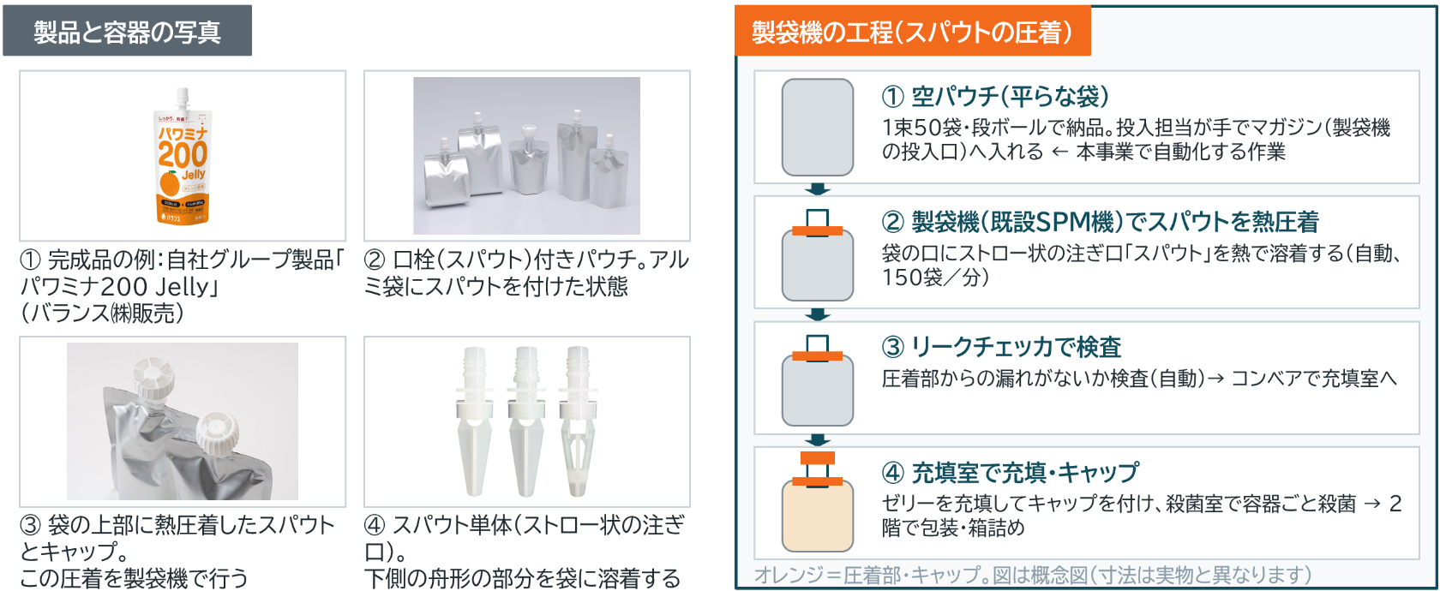
【パウチとスパウト（ストロー）、製袋機で行う工程】
※パウチ＝アルミ等のフィルムを貼り合わせた柔らかい袋、スパウト＝キャップ付きのストロー状の注ぎ口、製袋機＝空パウチにスパウトを熱で圧着する機械（既設SPM機）、マガジン＝製袋機へ空パウチを送り込む投入口。
本事業で自動化するのは、右図①の空パウチをマガジンへ入れる作業である。②以降の圧着・検査は既に機械が行う（充填・包装は本事業で変わらない）。
課題②【夜勤の投入担当への依存をなくし、17.5時間稼働を守る】（B2）
目指すのは、人の確保に左右されず、17.5時間稼働（8:30〜26:00）を保てる状態である。
現状、遅番（19:00〜26:00）の投入担当1名分（420分／日）は、派遣で賄う想定だが確保できない。日勤社員のカバー出勤が常態化しており（W3）、この投入担当の確保難がボトルネックB2である。
背景は労働市場にあり、、富山県の有効求人倍率は1.46倍、生産工程従事者は2.11倍に達する（富山労働局、2026年7月）。食品製造業の欠員率も2.4%と、製造業全体の1.8%を上回る（農林水産省、2025年8月）。
夜間の反復作業の担い手を探し続けるのではなく、担い手がいなくても回る体制へ変えることが課題である。
課題③【投入に固定された人を、付加価値の高い業務へ振り向ける】（B3）
目指すのは、社員が品質管理（工程内検査・トレーサビリティ＝製造履歴の追跡）、提案型ODM、技術継承に時間を使える状態である。
現状、各シフトの製袋室は社員オペレーター1名と投入パート1名の2名体制である。パートは持ち場を離れられず、社員も遅番のカバー出勤に追われる。
この人員の固定がボトルネックB3である。固定した役割分担（W2）を組み替え、投入から解放した人を利益率の高い業務へ移すことが課題である。
課題④【労働集約の構造から脱し、賃上げの原資を生む】
目指すのは、最低賃金の上昇（富山県は5年で+27.6%）の下でも、賃上げを続けられる収益構造である。
現状は作業量に比例して人が要る構造で、労働生産性は8,115,043円（2026年3月期）にとどまる。営業利益率も1.83%と低く、薄利のOEMが中心では賃上げの原資を生みにくい（W4）。
省力化で労働生産性を高め、生まれた人をODMへ振り向けて利益率を上げ、賃上げの原資をつくることが課題である。
課題①〜④の起点は、いずれも投入工程にある。1-3では、ボトルネックB1〜B3を解消するために本補助金を活用する動機・目的を示す。
１‐３省力化補助金活用の動機・目的
1‐2の経営課題を踏まえ、本事業に取り組む動機・目的・必要性を整理する。
■対象ライン：Gライン（パウチゼリー）
本事業の対象は、売上約14億円（全社の約13%）を担う主力ラインの一つ、Gライン（スパウト付きパウチゼリー）である。

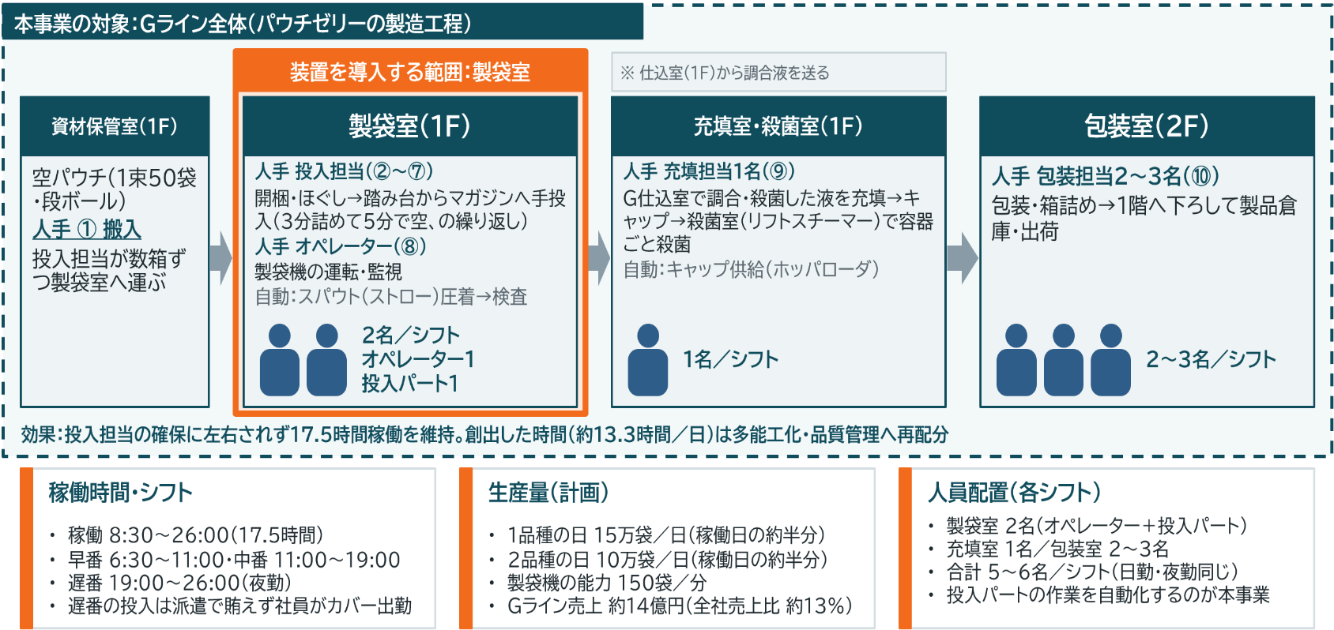
【本事業の対象範囲：Gライン全体の流れと人の配置】
空パウチは資材保管室→製袋室→充填室・殺菌室→2階包装室と流れ、各シフトに5〜6名が就く。パウチ自動供給装置を導入するのは橙枠の製袋室だけで、充填以降の工程と配置は変えない。
①業務プロセスのボトルネック解消
1‐2で挙げた課題①〜③の起点は、製袋室で空パウチをマガジン（製袋機の投入口）へ手で詰める投入工程にある。Gラインは製袋機を起点に流れるため、投入が止まれば充填・殺菌・包装まで全工程が止まる。
製袋機は1分に150袋を使うため、マガジンは約3分かけて詰めても約5分で空になる。投入担当パート1名はこの約8分サイクルを1日約131回繰り返し、拘束は1日1,050分に及ぶ。
【現状の投入工程と工程別のボトルネック（1日分）】
工程（別紙1のNo.） | 分／日 | ボトルネック・課題
①空パウチの搬入（資材保管室から数箱ずつ） | 20 | ―（導入後も変わらない）
②段ボールの開梱・束の取り出し（43箱×1分） | 43 | 投入の合間に行う付帯作業
③空段ボールの片付け | 22 | 投入の合間に行う付帯作業
④パウチのほぐし（2枚取り防止） | 563 | ⚠ B1：拘束の半分超を占め、投入の合間も手が空かない
⑤踏み台の昇降・残量確認（0.6分×131回） | 79 | 約5分おきに踏み台へ上がる反復で、身体的な負担も大きい
⑥マガジンへの束の手投入（2.4分×131回） | 315 | ⚠ B1：約5分ごとの投入で持ち場を離れられない
⑦品種切替時のパウチ切替（月平均） | 8 | 品種切替のたびに発生
計（投入担当パート1名×3シフト） | 1,050 | 早番150・中番480・遅番420。⚠ B2：遅番は派遣を確保できず社員がカバー。この1名が欠けると製袋機以降の全工程が止まる
▶1,050分のうち②〜⑦の1,030分が削減される（開梱・片付け・ほぐしは導入後の詰めに集約し、他は無くなる。別紙1）。
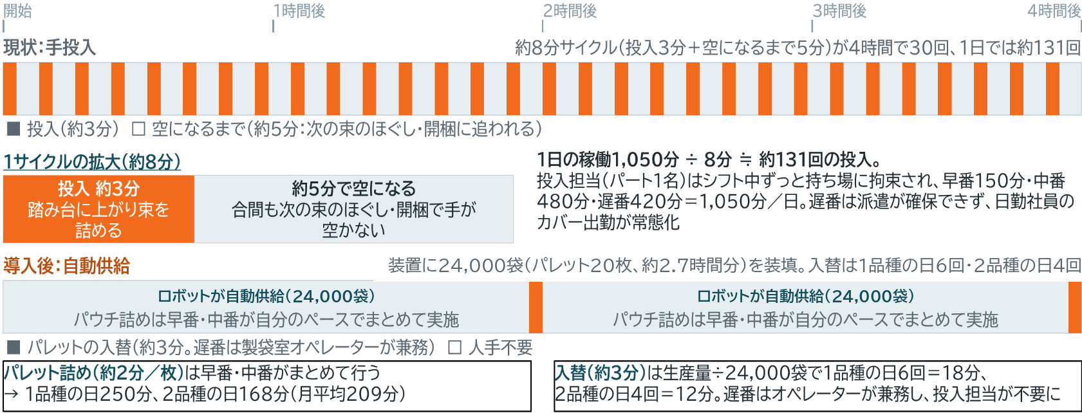
【投入作業のサイクル：3分詰めて5分で空、の繰り返し】
上段の現状は約8分ごとに投入が入り、1日約131回に達する。下段の導入後、マガジン脇の作業は約2.5〜3時間に1回・約3分の入替だけになる。
〔解消すれば何が変わるか〕
●B1 手投入の拘束：ロボットアームが100袋を15秒でマガジンへ投入する。約8分サイクル×約131回の反復が無くなる。
●B2 投入担当の確保難：装置に24,000袋（約2.7時間分）を装填できる。遅番は製袋室オペレーター1名が入替を兼ね、投入担当が要らなくなる。
●B3 人員の固定：製袋室2名のうち1名が投入に固定され、品質管理や提案型ODMに人を回せない。導入後は中番の投入パートに1日380〜462分の余力が生まれる。多能工化したパートが遅番を担えば、社員を品質管理・ODMへ移せる。
まず遅番が派遣に頼らず回り（課題②）、17.5時間稼働が安定して受注を断らずに済む（課題①）。そのうえで、生まれた時間で人を付加価値業務へ移す（課題③）。
このように一つの設備で、課題②→①→③が連鎖して解決する（W1〜W3を克服し、O2をつかむ）。生まれた付加価値は、賃上げの原資にもなる（課題④）。
②省力化投資が唯一の解決策である理由
B1・B2を解消する手段として次の4案を検討したが、いずれも成立しない。
代替案 | 成立しない理由
採用・派遣で人を確保する | 遅番の投入担当は派遣でも確保できない。富山県の生産工程従事者の有効求人倍率は2.11倍（富山労働局、2026年7月）で、約5分おきに踏み台へ上がる反復作業は定着しにくい（T1）
投入作業を外注する | 製袋〜充填〜殺菌は、FSSC22000のもとで自社工場内で行う一貫工程であり、投入だけを切り出せない。取引先のレシピ・仕様の機密保持の面でも外部に出せない（S1）
汎用品・中古機を導入する | 既設SPM機のマガジン（14ポケット）、2種のパウチ（幅80〜96mm・高さ115〜150mm）、製袋室のスペースに同時に合う専用設計が要る（→2章③）
現状維持（手投入のまま） | W1〜W3が残り、採用難（T1）と最低賃金の上昇（T2）の下で、17.5時間稼働そのものが危うくなる
これらの理由から、当社向けに設計するパウチ自動供給装置の導入が唯一の解決策である。設計・製作は、当社のパウチ包材の供給元である株式会社フジシールが担う。
これにより17.5時間稼働を安定させ、約4億円規模の案件を断らざるを得なかったときのような機会損失を防ぐ。課題①②を解決し、課題③の起点となる。
③補助金活用による投資の意義
本投資は、経営理念「難度の高い仕事に取り組むことにより、人間として成長する」を実現する手段である。
約5分おきの反復投入を機械に任せ、人はオペレーション・品質管理・提案型ODMなど難度の高い仕事へ移る。本投資は「人減らし」ではなく「人の価値を高める投資」である。
パートは処遇向上を伴う多能工へ、社員は品質・企画の担い手へと役割を高める。踏み台の昇降や夜勤のカバー出勤もなくなり、働きやすい職場に近づく。
こうした職場づくりが、富山での雇用の維持と新卒採用（年3〜4名）の継続を支える。
本投資額（税抜92,000,000円）は、2026年3月期の営業利益（204百万円）の約45%に当たる。補助金の活用で自己負担を半分に抑え、投資の判断を先送りせず、2028年1月に確実に稼働させる。
国の省力化投資促進プランは、食品製造業の労働生産性を2029年度までに24%高める目標を掲げる。本投資は、この方針に沿う取組である（O3）。
人手不足の下でも、大手ブランドオーナーの製品や防災備蓄・介護向けのゼリー飲料を安定して供給できる。「人に依存しない次世代型製造拠点」のモデルとなり、将来的には、同型のEラインなど他ラインへの展開も検討できる。
本投資は、130年の味づくり（S1）と大手との長期取引（S2）を、拡大する需要（O1・O2）に結びつける。2035ビジョン（売上高300億円）への第一歩である。
２. 省力化投資の具体的内容（投資全体金額と補助申請金額を含む）
本章では、1‐3のボトルネックB1〜B3を解消する設備の内容と、投資額・補助申請額を示す。
導入するのは、株式会社フジシール（当社のパウチ包材の供給元）が製作するパウチ自動供給装置一式である。投資総額は92,000,000円（税抜）、補助率1/2で、補助申請額は46,000,000円である。
本装置は、ロボットアームとセンサー制御で空パウチを製袋機へ自動供給する、当社専用設計のオーダーメイド設備である。既設SPM機（製袋機。空パウチにスパウトを熱圧着する機械）に後付けし、製袋機より後ろの工程は変えない。
①投資の全体像（ボトルネックと設備の対応）
ボトルネック（1‐3） | 現状 | 本投資での対応 | 導入後
B1 手投入の拘束 | 約8分サイクル×約131回。1名が付きっきり | ロボットアームが100袋を15秒でマガジンへ投入する | 人の作業は、床での詰めと1日4〜6回の入替だけ
B2 投入担当の確保難 | 遅番の420分は派遣を確保できず、社員がカバー | 装置に24,000袋（約2.7時間分）を装填する。遅番の分は日勤で詰めておく | 遅番はオペレーター1名が入替を兼務し、投入担当は不要
B3 人員の固定 | 製袋室2名のうち1名が投入に固定 | 投入そのものを装置に置き換える | 中番に1日380〜462分の余力。多能工化と社員の再配置へ（→3章）
②導入機器の内訳（設備・役割・仕様・金額）
No | 設備・役割 | 担当する作業（別紙1のNo.） | 主な仕様 | 金額（税抜）
1 | パウチ自動供給装置  （ロボットアーム式供給） | 現状④〜⑦を自動化  導入後③装填・入替 | U字型コンベアで専用パレットを搬送し、ロボットアームがマガジンへ投入する（センサー制御） | 55,250,000円
2 | 専用パレット（90枚：  機内25枚＋予備65枚） | 導入後②詰め・④型替え（現状②③は詰めに集約） | 1枚1,200袋。2種のパウチを兼用する型替えガイド付き | 31,500,000円
3 | 仮置き台車（17台） | 導入後②詰め・③装填 | 詰め済みパレットの仮置き・搬送 | 2,040,000円
4 | 装置輸送費（車上渡し） | ― | ― | 300,000円
5 | 既設SPM機  改造部品・設計変更 | 導入後③（装置と製袋機の接続） | マガジン（14ポケット）に合わせた供給位置・寸法への改造 | 3,600,000円
6 | 現地改造工事（約11日） | ― | 工事〜調整〜生産立会 | 4,100,000円
小計 |  |  |  | 96,790,000円
値引 |  |  |  | ▲4,790,000円
合計（補助対象経費） |  |  |  | 92,000,000円
※1〜6は一体で機能する1式の設備で、型番は無い（当社専用設計）。
〔主要仕様〕
供給能力 | 100袋／15秒（製袋機の150袋／分に余裕をもって追従） | ストック量 | 5段×4列＝20パレット＝24,000袋（150袋／分で約2.7時間分）
専用パレット | 1枚1,200袋。詰め約2分／枚、型替え約1〜1.5分／枚（サイドガゼット／スタンディング兼用） | 対象パウチ | 幅80〜96mm、高さ115〜150mm
設備重量 | 約2t | 設置場所 | 4号棟1階 製袋室（既設SPM機のマガジン脇）
▶専用パレットは、1品種の日（15万袋）に125枚、2品種の日（10万袋）に84枚を使う。遅番の使用分（1品種の日で約50枚）は日勤のうちに詰めて台車に置き、予備65枚は主にこの分に充てる。
③オーダーメイドのポイント（当社の工程に合わせた専用設計）
本装置は、ロボットとセンサーを活用し、フジシールが当社の製袋機・パウチ・製袋室に合わせて一品一様で設計したシステムである。公募要領の「オーダーメイド設備」に該当する。
〔物理的なカスタマイズ〕
既設SPM機のマガジン（14ポケット）に合わせて供給位置と寸法を設計し、製袋機側の改造部品・設計変更も含む。専用パレットは、2種のパウチを1種類で兼用できる型替えガイド（試作済み）を備える。
〔制御・ソフト面〕
センサー制御により、製袋機の稼働に合わせて供給のタイミングを制御する。制御の個別設定（マガジン残量の検知、製袋機の停止・再開との連動等）は、フジシールの仕様書で具体化する。
〔レイアウトの適合〕
製袋室の動線や、既存のコンベア・リークチェッカ（パウチの漏れを検査する装置）との干渉を避ける配置とした。専用パレットは、U字型コンベアで搬送する（→2-1②）。
【メーカーとの打合せ経緯】
日付 | 内容
2025年12月22日 | 初回提案：4列×4段＝16パレット（19,200袋）、100袋／15秒、装置単体図
2026年3月25日 | 改訂提案：5段×4列＋予備1列＝24,000袋、型替えの効率化（約1〜1.5分／枚）、Gラインのレイアウト案
2026年9月24日 | 見積取得：専用パレット90枚の構成、既設SPM機の改造部品・設計変更、現地改造工事（約11日）を含む
約9か月・3回の提案と改訂を経て、当社の生産量・パウチ形状・製袋室に合う仕様に到達した。
④設備・発注先の選定理由（専用設計への対応力と仕様の熟知）
第一に、既存設備と代替関係にない。製袋機は更新せず、既設SPM機の入口に供給装置を増設して、人手の投入だけを自動化する。製袋機の能力150袋／分は変わらず、既設機を活かす改造で投資額も抑えている。
第二に、包材メーカーとして仕様を熟知している。フジシールは当社のパウチ包材の供給元で、パウチの材質・寸法・2種の形状を熟知している。
ロボットハンド（パウチ束をつかむ部分）は、同社のパウチ工場で搬送実績のあるものを選んだ。設計・製作から現地改造・生産立会まで、一貫して任せられる。
第三に、提案を重ねて当社の運用に合わせ込んだ。改訂提案で、ストック量は16→20パレットに増え、型替えは5分／枚から約1〜1.5分／枚に短縮された。2種のパウチを兼用するパレットとし、保有枚数も抑えた。
最後に、汎用品・中古機では実現できない。汎用のパウチフィーダーや中古機は、当社のマガジン形状、2種のパウチ、限られた製袋室のスペースに同時には対応できない。
当社固有の工程条件・包材仕様・レイアウトに一体で対応できる発注先として、フジシールの本構成を選定した。なお、採択後は同一仕様で2者以上に見積を依頼し、価格の妥当性を確認する。
⑤投資総額と補助申請額
項目 | 金額
補助対象経費（機械装置・システム構築費等） | 92,000,000円（税抜）
補助率 | 1/2
補助上限額 | 80,000,000円（従業員101人以上）
補助申請額 | 46,000,000円
自己負担額（全額自己資金） | 46,000,000円（税抜）＋消費税相当額9,200,000円

２-１ 省力化設備導入による業務プロセスや配置のビフォーアフター
本章では、本投資による製袋室の業務プロセス・レイアウト・人員配置の変化を、別紙1（省力化計算シート）と同じ数値で示す。対象は投入担当パート1名×3シフトの作業で、1日分の延べ分（1品種の日と2品種の日の平均）で比べる。
①業務プロセスのビフォーアフター
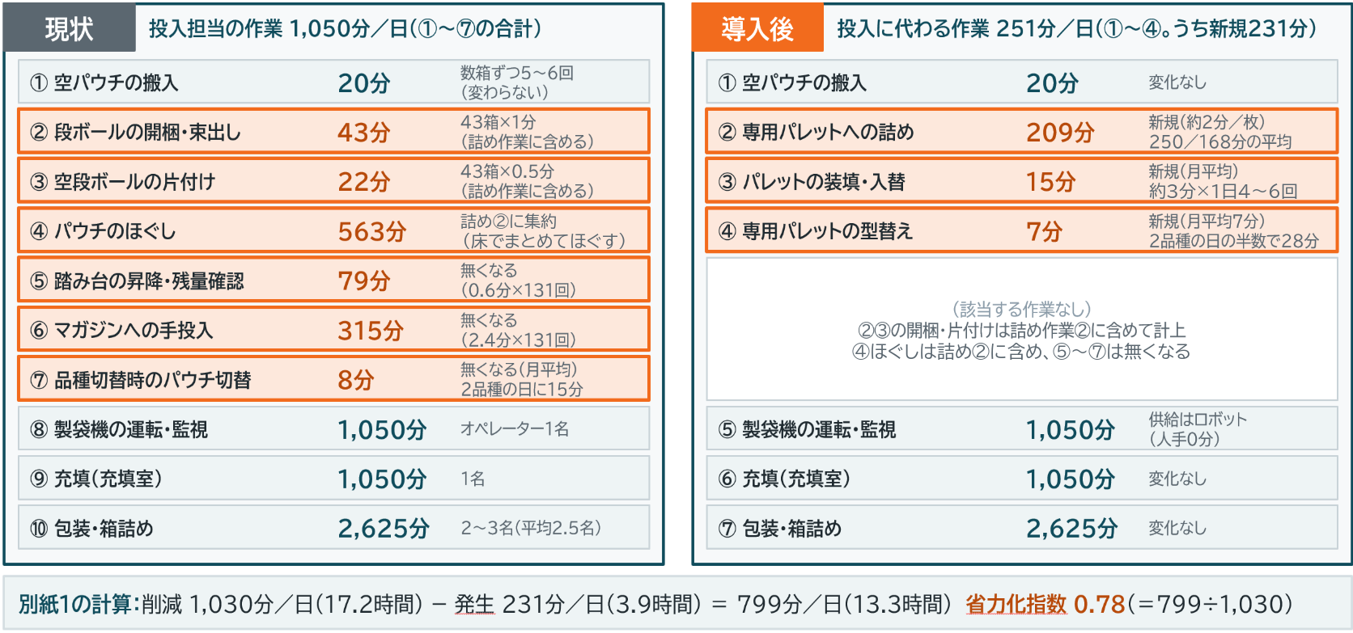
【パウチ供給工程のビフォーアフター（1日あたりの人手作業時間。別紙参照）】
左の現状のうちオレンジの②〜⑦（1,030分）が削減され、右の導入後のオレンジの②〜④（231分）が新たに加わる。工程数も10工程から7工程に減る。
・削減される作業：計1,030分（現状②〜⑦）。開梱・片付け・ほぐしは詰め（2分／枚）に集約し、昇降・手投入・品種切替は無くなる（B1の解消）。
・新たに加わる作業：専用パレットへの詰め209分、装填・入替15分、型替え7分の計231分（導入後②〜④）。詰めは床で束ごとにほぐしながらまとめて行うため、5分おきの小分け作業と待機がなくなる。
・変わらない作業：搬入20分と、製袋機の運転・監視、充填、包装・箱詰めは、前後で人数も時間も変わらない。
・差し引き：投入に関わる人手の作業は1,050分／日→251分／日となり、799分／日（≒13.3時間）を生み出す。
②レイアウトのビフォーアフター
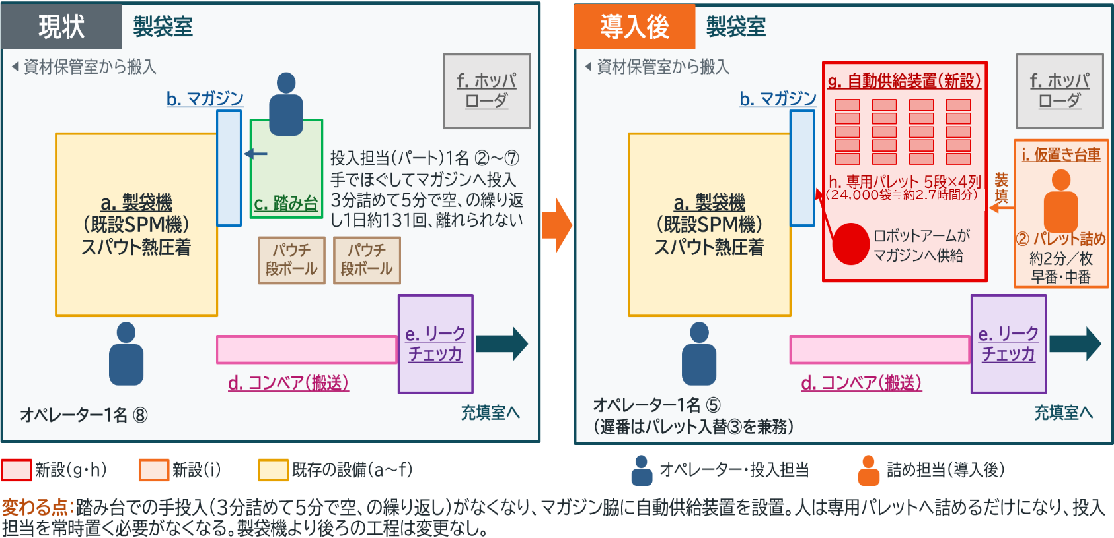
【製袋室のレイアウト ビフォーアフター】
現状は、投入担当がマガジン脇の踏み台と段ボールの間を往復し、約5分おきに投入する。導入後は踏み台を撤去し、その位置に自動供給装置（g、約2t）を置く。
人は仮置き台車（i）の脇で専用パレット（h）に詰め、約2.5〜3時間に1回装填するだけになる。製袋機より後ろのコンベア・リークチェッカから充填室への流れは変えない。
据付は、フジシールが現地改造工事（工事〜調整〜生産立会で約11日）として行う。
※図中のa〜iは機械の記号、①〜は別紙1の工程番号である。
③人員配置のビフォーアフター
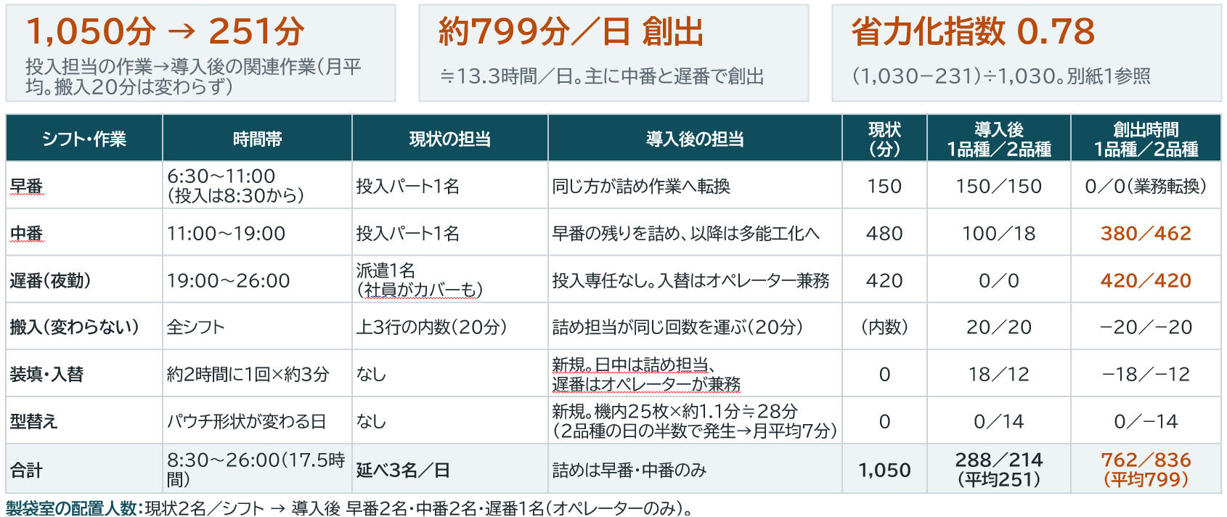
【シフト別の人の配置と作業時間の変化】
製袋室の配置は、現状の2名／シフトから、早番2名・中番2名・遅番1名（オペレーターのみ）になる。充填室1名・包装室2〜3名は変わらない。
▶早番：投入パートが、そのまま専用パレットへの詰め作業（150分）へ転換する。
▶中番：詰めの残り（1品種の日100分／2品種の日18分）の後、380〜462分を多能工化に充てる。
▶遅番：派遣で賄えず社員のカバー出勤で維持していた投入担当（420分）が不要になる（B2の解消）。
※中番・遅番で生まれる時間から搬入・入替・型替えを差し引くと、1品種の日762分／2品種の日836分となる。平均は799分となる。
本投資で生まれた時間は、パートの多能工化→遅番オペレーターの担当→社員の日勤の高付加価値業務へと、3段階で振り向ける（→3章①⑤）。
④省力化指数の算出
工程を「削減される作業」「変化しない作業」「新たに加わる作業」に分け、人手の作業時間だけを対象とする。ロボットアームによる自動供給は、人手の作業ではないため数えない。
省力化指数＝（削減される業務の時間−導入後に発生する業務の時間）÷削減される業務の時間
区分 | 作業（別紙1のNo.） | 1日あたりの時間
削減される業務 | 現状②〜⑦（開梱、片付け、ほぐし、踏み台の昇降、手投入、品種切替） | 1,030分（17.2時間）
導入後に発生する業務 | 導入後②〜④（専用パレットへの詰め、装填・入替、型替え） | 231分（3.9時間）
省力化指数 | （1,030−231）÷1,030＝799÷1,030 | 0.78
※現状の時間は、投入担当の拘束時間1,050分を約131回のサイクルで工程別に分けた値（1品種の日ベース）。ほぐし563分は投入間隔（約5分×約131回）から搬入等の93分を除いた時間で、持ち場を離れられない間ほぐしを続けている。
※導入後の時間は、1品種の日（15万袋）と2品種の日（10万袋）の単純平均である（両者は年245稼働日の約半分ずつ）。詰め250分／168分→209分、装填・入替18分／12分→15分、型替え0分／14分（形状が変わるのは2品種の日の半数、1回28分）→7分（予備パレットは形状別に保有し、型替えは機内25枚のみ）。
▶削減工数は799分÷60≒13.32時間／日（別紙1）で、年245稼働日では約3,262時間／年となる。
２-２ 省力化投資により期待される効果と事業者全体への波及効果
本投資により、以下の期待効果と事業者全体への波及効果を見込む（別紙1・別紙3参照）。
①期待効果
効果の軸 | 内容と数値
工数 | 投入に関わる人手の作業は1,050分／日→251分／日となる。創出する799分／日≒13.3時間／日は、年245稼働日で約3,262時間／年に当たる。労働時間削減額は9,047,144円／年（約905万円、別紙3）である。
省力化指数 | 0.78＝（削減される作業1,030分−導入後に発生する作業231分）÷1,030分（別紙1：削減17.2時間・発生3.9時間）
人員 | 派遣で賄う想定だった遅番（19:00〜26:00）の投入専任が不要になる。製袋室の遅番は社員オペレーター1名（パレット入替を兼務）で回り、派遣の確保難と日勤社員のカバー出勤が解消する（B2）。
稼働 | 装置に専用パレット20枚＝24,000袋（約2.7時間分）を装填でき、約5分おきの補充がなくなる。供給待ちや投入担当の欠員による停止を防ぎ、17.5時間稼働を安定して保てる。
受注 | 本装置は製袋機の能力（150袋／分）を上げないが、供給待ちによる停止（1日約30分）の解消と土曜稼働（月2日）で年約470万袋の余地が生まれ、断った案件（年800万袋）の約半分を受注できる。
副次効果 | ①踏み台昇降と約8分サイクル×約131回の反復がなくなり、身体的負担が軽くなる。  ②夜勤のカバー出勤が解消し、定着率の向上につながる。  ③専用パレットへの詰めは誰でもでき、投入作業の属人性が解消する（W1）。
②投資回収期間（0.33年）
投資回収期間＝投資総額÷（削減工数×年間稼働日数×人件費単価＋増加した付加価値額）
＝101,200,000円÷（799分÷60×245日×2,773円／時＋297,960,717円）
＝101,200,000円÷（9,047,144円＋297,960,717円）＝0.33年
要素 | 値 | 算出根拠
投資総額 | 101,200,000円（税込） | 見積総額92,000,000円（税抜）×1.1（消費税10%）
削減工数 | 13.32時間／日 | 別紙1：削減1,030分−発生231分＝799分／日（÷60）
年間稼働日数 | 245日 | Gラインの年間稼働日数
人件費単価 | 2,773円／時 | 従業員・役員の時給平均額＝総人件費1,021,940,577円（2026年3月期、法定福利費等込み）÷総労働時間368,480時間（188名×245日×8時間）
労働時間削減額 | 9,047,144円／年 | 799分÷60×245日×2,773円（別紙3と同じ計算）
増加した付加価値額 | 297,960,717円 | 3年目（2031年3月期）1,891,288,147円−基準年度（2028年3月期）1,593,327,430円（→4章）
▶保守ケース：増加した付加価値額を1年あたり（297,960,717円÷3＝99,320,239円）で計算する。この場合も101,200,000円÷（9,047,144円＋99,320,239円）＝0.93年で、1年未満で回収できる。
▶Gライン部門単独：1年目に受注する断った案件の約半分（約2億円）で試算する。全社の付加価値率13.66%（2026年3月期の付加価値額÷売上高）を当てはめると、付加価値額は年約2,732万円となる。回収期間は101,200,000円÷（9,047,144円＋約27,320,000円）≒2.78年で、耐用年数（10年）の範囲内に収まる。
③事業者全体への波及効果
本投資が事業者全体へ及ぼす波及効果を、1-1のSWOT分析と対応させて示す。
波及領域 | 波及効果の内容
(1) 既存事業の維持と安定供給 | 投入担当の確保に左右されず17.5時間稼働を安定して保ち、大手ブランドオーナーへの安定供給を守る。約4億円規模の案件を断らざるを得なかったときのような受注機会の取りこぼしを防ぐ。  （W1・W3を克服し、O2をつかむ）
(2) 収益構造の改善（薄利のOEMから提案型ODMへ） | 日勤に戻った社員の時間を提案型ODMと多品種小ロット品の立上げに充て、利益率の高いODMの比率を高める。原価率は基準年度90.50%→3年目89.75%へ改善し、原材料・包材が高騰する中でも収益性を確保する。  （W4を克服し、O1・O2をつかみ、T3に備える）
(3) 賃上げ原資の創出 | 労働時間削減額9,047,144円／年と、安定稼働・ODM比率向上による収益の拡大が賃上げの原資となる。給与支給総額の増加（基準年度→3年目で141,615,071円）を織り込んでも、営業利益は116,319,131円増える。1人当たり給与支給総額は年平均3.52%（必須要件3.5%以上）、労働生産性は年平均4.06%（必須要件4.0%以上）となり、事業場内最低賃金は富山県最低賃金＋30円以上へ引き上げる。労働分配率は基準年度67.8%→3年目66.2%と適正な水準を保ち、賃上げを続けられる収益構造となる（→3-1）。  （課題④を解決し、T2に対応する）
(4) 人材の高付加価値化と多能工化 | 「社員＝オペレーター／パート＝投入」の固定的な役割分担を見直し、パートがオペレーター業務を担う。社員は品質管理と提案型ODMへ移り、熟練者のノウハウをマニュアル化して技術継承の属人性をなくす。  （W2を克服し、T1に備える）
(5) 品質・衛生管理の高度化 | 手投入（1日約131回）をなくし、包材を扱う作業を床面の詰め作業スペースに集約して異物混入のリスクを下げる。日勤に戻った社員が工程内検査とトレーサビリティ（ロット単位の記録・追跡）を担い、FSSC22000・ISO9001の運用を強化して規制の高度化に応える。  （S1を活かし、T4に備える）
(6) 地域経済への貢献と政策との整合 | 富山市で177名（申請時点）の雇用を維持し、新卒採用（年3〜4名）を続ける。人手不足下でも受託を断らない供給体制は、機能性・介護・防災向けパウチゼリーへのブランドオーナーの参入を支え、需要の拡大と競争の促進に寄与する。国と富山県の省力化・人材確保の施策にも沿う（→3章⑥）。  （T1に備え、O1・O3をつかむ）
本投資は、製袋室の1工程の自動化にとどまらず、弱み（W1〜W4）を克服して機会（O1〜O4）をつかむ起点である。130年の味づくり（S1）と大手との長期取引（S2）を、人に依存しない供給体制で支える。
３. 省力化投資で生まれる経営資源の活用による新たな付加価値の創出
本章では、本投資で生まれる時間（創出リソース）の配分と、それが生む新たな付加価値を示す。
①創出リソースの定義と配分方針
創出リソースは、製袋室の投入担当（1名×3シフト）から解放される延べ人手時間（人時）である。削減1,030分−新規231分＝799分／日≒13.3人時／日、年245稼働日で約3,262人時／年となる。
実体は「中番パートの日中の余力（1日380〜462分）」と「遅番の人員1名分（420分）」である。本投資の効果は、1-2の経営課題②（夜勤の安定）→①（稼働・受注）→③（高付加価値化）の優先順位で現れる。
課題②①は、遅番が社員オペレーター1名で回る導入時点で解消に向かう。創出した時間は次の5領域へ配分し、3段階で課題③の解決に充てる。
再配分先 | 配分率 | 人時／年 | KPI（指標：3年目） | 狙い（→詳述先）
a)パートの多能工化教育（オペレーター業務の習得） | 25% | 約816 | オペレーター習熟者 3名 | W2の克服。段階1（→⑤）
b)遅番オペレーター業務のパートへの段階移管 | 20% | 約652 | 遅番の担当日数 8日／月 | 処遇改善と社員の日勤化。段階2（→⑤）
c)品質管理（工程内検査・トレーサビリティ） | 20% | 約652 | 工程内検査・記録 160件／月 | S1の深化。段階3（→②④）
d)提案型ODM・多品種小ロット立上げ | 20% | 約652 | ODM試作・提案 10件／年 | W4の克服、O1・O2の獲得。段階3（→③）
e)技術継承・マニュアル化 | 15% | 約489 | マニュアル整備 10件/年 | 暗黙知の言語化。W2の克服（→⑤）
合計 | 100% | 約3,262 | ― | ―
※人時は約3,262人時×配分率（四捨五入。各行の和は3,261）。共通KPIとして創出時間799分／日・遅番のカバー出勤0件／月も管理し、月次の進捗会議で確認する（→5章）。
〔3段階の再配置〕
▶段階1（基準年度〜1年目）：中番パートが機械オペレーション業務を習得し、多能工化する（a・e）。
▶段階2（1〜2年目）：習熟したパートが、一部の稼働日から遅番オペレーターを担当する（b）。
▶段階3（2〜3年目）：日勤に戻った社員が、品質管理・提案型ODM・技術継承を担う（c・d・e）。
②既存事業の高付加価値化
本装置で製袋機の能力（150袋／分）は変わらない。変わるのは、投入担当の欠員や交代による停止・遅れがなくなることである。
計画どおりの生産を人員の確保状況に左右されず達成し、大手ブランドオーナーとの長期取引（S2）を守る（W1・W3の克服）。
日勤に戻った社員が工程内検査とトレーサビリティを担い、既存品の品質を底上げする（c、→④）。多品種小ロット品も人手を圧迫せずに安定生産できる（S3）。
③営業強化・新規事業展開
新たな展開は既存事業（OEM／ODMの受託製造）の延長線上にあり、既存顧客と既存の製品群を起点とする。1年目の増収は、断った案件の約半分の受託・価格転嫁・既存顧客の増量の範囲内であり、新規需要の開拓を前提としない。
▶提案型ODMの拡大（d）：取引先のレシピどおりに作るOEMは加工賃中心で薄利である。当社が企画・提案するODMは味づくりの技術を価格に反映でき、利益率が高い（例：売価56円／原価44円）。社員の時間を試作・提案に充て、次の3領域（O1）でODM比率を高める（W4の克服、O2）。
領域 | 市場の動き（出典）
機能性 | 機能性表示食品飲料の生産量は5年で約1.9倍（全国清涼飲料連合会）、機能性表示食品市場は7,735億円（+4.1%、富士経済）
介護 | 介護食加工食品市場は2025年度2,072億円→2030年度2,245億円（矢野経済研究所）。飲み込みやすいゼリー飲料の需要が増える
防災 | 農林水産省の食品ストックガイド（2026年9月改訂）が、備蓄用にパウチゼリー系を推奨
▶大型受託：約4億円規模の案件を断らざるを得なかったときのような機会損失を、安定稼働と人員体制で防ぐ。既存顧客（S2）の増量・新アイテムに応えるもので、飛躍した新事業ではない。
▶将来的には、同型のEラインなど他ラインへの展開も検討できる。
④品質・衛生・記録体制の強化
当社はFSSC22000・ISO9001などの認証を取得し、品質管理を組織として運用している。一方、HACCPの制度化や容器包装ポジティブリスト制度（2025年6月完全施行）など、規制は高度化している（T4）。
▶衛生：手投入（1日約131回）がなくなり、包材を扱う作業を床面の詰め作業スペースに集約できる。作業場所と手順を限定でき、異物混入のリスクが下がる。
▶記録（c）：日勤に戻った社員が、工程内の抜き取り検査とトレーサビリティ管理を担う。原料・包材のロットと製造日時を紐づけ、一貫体制（S1）を厚くする。
⑤人材育成・多能工化・技術継承
「社員＝オペレーター、パート＝投入」という固定的な分担（W2）を改める。フジシールの操作教育・生産立会（約11日）を起点に、中番パートが社員の指導のもとで製袋機の運転・監視を学ぶ（a）。
習熟したパートは一部の稼働日から遅番オペレーターを担い、複数のパートが交代で担当する（b）。
遅番は導入時点から社員オペレーター1名で回るため、この移管は夜勤要員の確保のためではない。パートの処遇を高め、社員を日勤の高付加価値業務へ移すための取組であり、希望者から段階的に進める。
技術継承（e）では、熟練者の暗黙知（機械操作・段取り・トラブル対応）を作業マニュアルと操作標準書に残し、教育の教材にも使う。
パートには業務の拡大に応じた処遇向上（時給・手当）を、社員には企画・品質を担う成長機会を用意する。経営理念「難度の高い仕事に取り組むことにより、人間として成長する」の実践である。
⑥地域への貢献と経済政策との整合性
▶地域雇用：富山市で177名（申請時点）を雇用し、新卒採用（年3〜4名）を続けて3年目は191名とする。県内製造業で2040年に約23%の人手不足が見込まれる中（T1）、働きやすい職場で雇用を守ること自体が地域貢献である。
▶政策との整合（O3）：国の省力化投資促進プランは、食品製造業の労働生産性を2029年度までに24%高める目標を置く。富山県の「人材確保・活躍パッケージ」（2026年2月）も省力化・省人化を柱に掲げ、本事業はこれらに沿う。
▶制度的な後押し（O4）：令和8年度診療報酬改定で、嚥下調整食が特別食加算の対象となった。防災備蓄のガイド（③）と合わせ、介護・防災向けゼリー飲料の安定供給は国の政策課題に応える。
３‐１ 労働生産性と１人当たり給与支給総額の向上
本事業による労働生産性・1人当たり給与支給総額・事業場内最低賃金の向上を示す。
①労働生産性の向上（年平均成長率4.06%）
労働生産性＝付加価値額（営業利益＋人件費＋減価償却費）÷労働者数（役員7名＋常勤従業員数）。
労働者数は基準年度188名（従業員181名）で、申請時点の従業員は177名である。新卒採用（年3〜4名）を続け、労働者数は191→195→198名へ増える。
指標 | 基準年度  （2028年3月期） | 1年目  （2029年3月期） | 2年目  （2030年3月期） | 3年目  （2031年3月期）
付加価値額（円） | 1,593,327,430 | 1,692,179,517 | 1,791,169,755 | 1,891,288,147
労働者数（名） | 188 | 191 | 195 | 198
労働生産性（円） | 8,475,145 | 8,859,578 | 9,185,485 | 9,551,960
付加価値額の年平均成長率 | ― | 6.20% | 6.02% | 5.88%
労働生産性の年平均成長率 | ― | 4.53% | 4.10% | 4.06%
受注の確保と原価率の改善により、付加価値額の伸びが人員増を上回る。労働生産性は8,475,145円→9,551,960円へ高まる。
年平均成長率は1年目4.53%・2年目4.10%・3年目4.06%で、毎年、必須要件「年平均成長率4.0%以上」を満たす。売上の伸び（年+4.0%）は市場の伸び（清涼飲料+5.3%）を下回る、保守的な水準である。
②1人当たり給与支給総額の向上（年平均3.52%）
直近（2026年3月期）の1人当たり給与支給総額は4,319,298円である。全月分の給与支給総額717,003,483円を166名で割った値で、法定福利費・退職金は含まない。
2026年4月に人件費総額ベースで約5%の賃上げを実施済みだが、1人当たりの平均は新卒・中途の入替で伸びが小さくなるため、保守的に、足下は年3%を上回る水準（年平均3.02%、要件3%以上）で引き上げ、基準年度は4,584,175円となる。
基準年度以降は毎年3.5%を上回る水準で引き上げ、3年目は5,085,606円となる。年平均3.52%で、必須要件「年平均+3.5%以上」を満たす。
年度 | 全月分の従業員数（名） | 給与支給総額（円） | 1人当たり給与支給総額（円） | 前年比
2026年3月期 実績 | 166 | 717,003,483 | 4,319,298 | ―
2027年3月期 進行期 | 177 | 787,608,582 | 4,449,766 | +3.02%
2028年3月期 基準年度 | 181 | 829,735,675 | 4,584,175 | +3.02%
2029年3月期 1年目 | 184 | 873,184,880 | 4,745,570 | +3.52%
2030年3月期 2年目 | 188 | 923,577,636 | 4,912,647 | +3.52%
2031年3月期 3年目 | 191 | 971,350,746 | 5,085,606 | +3.52%
賃上げの原資は、次の3つである。
・省力化による労務費の抑制（別紙3の労働時間削減額 約905万円／年）
・安定稼働とODM比率の向上による収益の拡大
・役員報酬（65,655,000円）の据置による、従業員への厚い配分
給与支給総額の増加（基準年度→3年目で141,615,071円）を織り込んでも、営業利益は116,319,131円増える。既存従業員は年約4%（定期昇給＋ベースアップ）で引き上げ、新卒入社による平均の引下げ（約−0.5pt）を織り込んで年平均3.52%とする。
賃上げ計画（足下の賃上げを含む）は、交付申請までに全ての従業員（または従業員代表者）と役員へ表明し、確実に実行する。
③事業場内最低賃金（富山県最低賃金＋30円以上）
当社の事業場内最低賃金は1,140円である。富山県最低賃金は2026年10月1日発効で1,119円となった。
要件の判定は、毎年3月末時点で県最低賃金＋30円以上かで行われる。当社は2027年3月までに1,150円以上（1,119円＋30円＝1,149円以上）へ引き上げ、以後も毎年3月までに見直して＋30円以上を維持する。
県最低賃金は2021年度877円→2026年度1,119円と、5年で+27.6%上昇した。今後の上昇も賃上げ計画に織り込む。
４. 財務計画(資金調達と今後の数値計画)
本章では、本事業の資金調達の方法と、事業計画期間（2029年3月期〜2031年3月期）までの収支計画と算出根拠を示す。
①資金調達の方法
本事業に必要な資金は、投資総額101,200,000円（税込。税抜92,000,000円）である。この全額を、金融機関からの借入を行わずに自己資金で手当てする。
補助金46,000,000円（補助率1/2）は、補助事業の完了後、実績報告を経て入金される。入金までの間は、この分も自己資金で立て替える。補助金を活用できない場合は投資規模の縮小や導入時期の見直しが必要となり、効果の発現が遅れる。
＜事業全体に要する経費調達一覧＞ |  |  |  | ＜補助金を受けるまでの資金＞
区分 | 事業に要する経費（円） | 資金の調達先 |  | 区分 | 事業に要する経費（円） | 資金の調達先
自己資金 | 55,200,000 | 当社現預金 |  | 自己資金 | 46,000,000 | 当社現預金
補助金交付申請額 | 46,000,000 | 中小企業省力化投資補助金（一般型） |  | 借入金 | 0 | ―
借入金 | 0 | ― |  | その他 | 0 | ―
その他 | 0 | ― |  | 合計額 | 46,000,000 | ―
合計額 | 101,200,000 | ―
②今後の数値計画
収支計画は下表のとおりである。算出根拠は、【1】売上高、【2】売上原価・販管費、【3】人件費・付加価値額・必須要件の順に示す。
項目 | 2026年3月期  実績 | 2027年3月期  進行期 | 2028年3月期  基準年度 | 2029年3月期  1年目 | 2030年3月期  2年目 | 2031年3月期  3年目
売上高 | 11,168,904,537 | 11,336,438,105 | 11,506,484,677 | 11,966,744,064 | 12,445,413,827 | 12,943,230,380
売上原価 | 10,117,780,260 | 10,267,411,992 | 10,413,368,633 | 10,799,986,518 | 11,200,872,444 | 11,616,549,266
（原価率） | 90.59% | 90.57% | 90.50% | 90.25% | 90.00% | 89.75%
販管費 | 846,301,227 | 856,223,758 | 878,831,451 | 915,733,024 | 955,904,165 | 996,077,390
営業利益 | 204,823,050 | 212,802,355 | 214,284,593 | 251,024,522 | 288,637,218 | 330,603,724
（営業利益率） | 1.83% | 1.88% | 1.86% | 2.10% | 2.32% | 2.55%
人件費 | 1,021,940,577 | 1,028,861,760 | 1,080,178,369 | 1,133,090,527 | 1,194,468,069 | 1,252,619,955
減価償却費 | 298,864,468 | 298,864,468 | 298,864,468 | 308,064,468 | 308,064,468 | 308,064,468
└うち本設備 | ― | ― | ― | 9,200,000 | 9,200,000 | 9,200,000
付加価値額 | 1,525,628,095 | 1,540,528,583 | 1,593,327,430 | 1,692,179,517 | 1,791,169,755 | 1,891,288,147
労働者数  （役員＋常勤従業員） | 188 | 184 | 188 | 191 | 195 | 198
全月分の従業員数 | 166 | 177 | 181 | 184 | 188 | 191
給与支給総額 | 717,003,483 | 787,608,582 | 829,735,675 | 873,184,880 | 923,577,636 | 971,350,746
1人当たり給与支給総額 | 4,319,298 | 4,449,766 | 4,584,175 | 4,745,570 | 4,912,647 | 5,085,606
▶各年度サマリ
・2027年3月期（進行期）：設備導入前である。価格転嫁を進めて売上は+1.5%、営業利益は小幅に増える。
・2028年3月期（基準年度）：2028年1月に稼働するが、効果は約2か月分のため織り込まない。売上は価格転嫁で+1.5%とする。
・2029年3月期（1年目）：停止の解消と土曜稼働の余地で断った案件の約半分を受注し、価格転嫁等とあわせ売上+4.0%（+460百万円）。ODM比率の小幅な向上・価格転嫁・労務費の抑制で原価率を0.25pt改善し、本設備の償却が始まる。
・2030年3月期（2年目）：多能工化したパートが遅番を担い、社員は提案型ODMへ移る（売上+4.0%）。ODM比率の向上で、原価率をさらに0.25pt改善する。
・2031年3月期（3年目）：提案型ODMの拡大が定着し、売上+4.0%・原価率0.25pt改善を続ける。
【1】売上高の算出根拠
売上高は、①顧客、②市場データ、③過去トレンドの3段で裏づける。1年目の増収は断った案件の一部・価格転嫁・既存顧客の増量の範囲内とし、新規需要の開拓を前提としない。他ラインへの展開も、本計画には含めない。
・①顧客（既存の取引）：売上の基盤は大手との長期取引である。主な取引先は、イオントップバリュ（25〜30年）、森永乳業（15〜20年）、明治（10年）、ヤクルト（7〜8年）である。
・①顧客（断った案件）：Gラインは生産の余力が小さく、直近では年800万袋×50円（約4億円）規模の案件を断った。本装置は製袋機の能力を上げないが、(a)休憩・欠員時の供給待ちによる停止（1日約30分≒年約110万袋）がなくなり、(b)製袋室が少人数で回るため土曜稼働を月2日追加できる（年360万袋。平日と同じ3シフトで稼働し、休日出勤の費用は人件費の計画内で吸収する）。計約470万袋の余地で1年目は同案件の約半分（年400万袋≒約2億円）を受注し、(c)増収の残りは全社の価格転嫁（+1.5%≒約1.7億円）と既存顧客の増量（約0.9億円）である。
・②市場データ：清涼飲料の生産者販売金額は4兆9,825億円（2025年、前年比+5.3%）に伸びた。委託製造（OEM）の比率も30.1%に高まっている（全国清涼飲料連合会、2026年5月）。機能性表示食品飲料の生産量も、5年で約1.9倍となった（O1・O2）。計画の年+4.0%は、市場の伸びを下回る。
・③過去トレンド：売上高は直近3期で11,049→11,640→11,168百万円と、110億円台で推移している。1年目の11,966百万円は、最高値の2025年3月期を約3.3億円上回るが、上記の受注と価格転嫁で説明できる範囲である。
【2】売上原価・販管費の算出根拠
・売上原価：原価内の人件費・減価償却費を含む総額を、売上高×原価率で計算する。原価率は90.59%（実績）から、進行期・基準年度は価格転嫁で小幅に改善する。1年目以降は年0.25ptずつ改善し、3年目は89.75%とする。
・改善の内訳：ODM売上比率を約10%→3年目約14.5%に高める。1年目は既存の開発体制で+1.2pt、社員を再配置する2・3年目は各+1.65ptとし、OEMとの粗利率差（約20pt。例：売価56円／原価44円）で1年目+0.24pt・2・3年目各+0.33pt。これに価格転嫁で年+0.05pt、労務費の抑制で1年目+0.07ptを加え、賃上げによる労務費率の上昇（年−0.06〜−0.09pt）を引いても各年0.25pt以上あり、計画は保守的に年0.25ptとした。
・原価内の人件費：賃上げで増える分も、売上原価の総額に含めて計算する。増加分は、ODM比率の向上と価格転嫁による材料費等の比率の低下で吸収する前提である。
・販管費：その他販管費は、売上高の4.77%（2026年3月期実績）で固定する。これに、販管費内の人件費・減価償却費を加える。
・減価償却費：既存分298,864,468円は、更新投資で維持して横ばいとする。本設備92,000,000円（税抜）は定額法・耐用年数10年で、2029年3月期から9,200,000円／年を計上する。
【3】人件費・付加価値額・必須要件の算出根拠
・人件費：1人当たり人件費を、足下は+3%、基準年度以降は+3.5%上げる。これに従業員数（177→181→184→188→191名）を掛けて積み上げる。進行期の+3%は、2026年4月の賃上げ（人件費総額ベース約5%）から入替による平均の低下を見込んだ値である（給与支給総額+9.8%は全月分支給者166→177名の増、人件費+0.7%は期末従業員181→177名の減による）。役員報酬65,655,000円は据え置く。
・従業員数：年3〜4名の新卒採用を続ける。省力化で生まれた時間は人員削減ではなく、多能工化・品質管理・提案型ODMへ振り向ける。
・付加価値額・必須要件：付加価値額（営業利益＋人件費＋減価償却費）は基準年度1,593,327,430円→3年目1,891,288,147円（+297,960,717円、年平均5.88%）。労働生産性は年平均4.06%（毎年4.0%以上）、1人当たり給与支給総額は年平均3.52%（足下3.02%）で、必須要件を満たす（詳細は3-1）。
・賃上げの原資：給与支給総額の増加（基準年度比141,615,071円）を織り込んでも、営業利益は116,319,131円増える。労働分配率は67.0%（実績）→66.2%（3年目）となる。
５. 事業の実施体制とスケジュール
本章では、本事業を確実に遂行するための社内外の実施体制、事業推進の活動内容、スケジュールを示す。
①社内の実施体制
事業責任者の社長の下、統括責任者の沖野が、現場（生産部）と財務・事務管理責任者の山崎（経営統括本部）と連携して事業を進め、月次で社長へ報告する。
氏名 | 役職 | 本事業での役割 | 経歴・遂行能力
翠田 圭吾 | 代表取締役社長 | 事業責任者：投資の最終決定、賃上げ計画の表明、月次報告の受領 | 2026年6月に就任。本事業を「さらなる挑戦と成長」の第一歩と位置付ける
沖野 寿幸 | 常務取締役  生産統括本部長兼工場長 | 統括責任者：実務の意思決定、補助金事務局・フジシールとの対外折衝、賃上げ計画の表明の準備、事業全体の進捗統括 | 工場長として、工場全体の生産・品質・安全を統括している
重倉 健 | 生産部 部長 | 現場責任者：製袋室のレイアウト調整、多能工化に向けた人員配置の再編、導入スケジュールの進捗管理 | Gラインを含む生産現場を熟知している
髙本 宏 | 生産部 次長 | 技術担当責任者：仕様の確認、現地改造工事・試運転・生産立会への立会い、操作教育の受講と作業手順書の整備 | 既設SPM機（製袋機）の運転・段取りに精通している
山崎 博之 | 常務取締役  経営統括本部長 | 財務・事務管理責任者：発注・検収・支払の経理処理、証拠書類の整理・5年間保存、事務局への実績報告。情報セキュリティ責任者 | 経営統括本部長として、決算・資金管理を統括している
▶既設SPM機は社員オペレーターが運転し、FSSC22000・ISO9001の下で品質管理も運用している。新しい装置の操作は生産立会で習得し、技術担当責任者が社内へ広げる。
②社外の実施体制
連携先 | 役割
株式会社フジシール  （設備メーカー） | パウチ自動供給装置の設計・製作・輸送、既設SPM機の改造部品の設計変更、現地改造工事〜調整〜生産立会（約11日）を一貫して担う。当社のパウチ包材の供給元で、対象パウチの仕様を熟知している。
株式会社ライズウィル  （計画作成支援） | 事業計画書の作成を支援する。事業の実施主体は当社であり、口頭審査は統括責任者の沖野が自ら説明する。
▶フジシールとは、2025年12月の提案から2026年9月の見積まで打合せを重ね、製作期間（7〜9か月）も確認済みである。技術面の調整は、技術担当責任者がフジシールと直接行う。
③事業推進の具体的な活動内容
統括責任者が月次の進捗会議を開き、下表の段階ごとに進捗とKPI（管理指標）を確認する。
取組項目 | 具体的な取組内容
０．構想設計 | フジシールと3回の提案・改訂（2025年12月〜2026年9月）を重ねて仕様を確定し、見積を取得した。投入工程を分析して省力化効果を算定し、数値目標・推進体制・資金計画（全額自己資金）を定めて応募申請する。
１．交付申請・  契約・製作 | 採択後、同一仕様で2者以上に見積を依頼し、価格の妥当性を確認する。研修動画を視聴し、採択発表から2か月以内に交付申請する。交付決定後すぐにフジシールへ発注し、製作中（7〜9か月）は月次進捗会議で進捗と支払・証拠書類を確認する。
２．設置・  試運転・教育 | 搬入経路とユーティリティ工事を準備し、2027年12月〜2028年1月に納入・据付する（納入時に1/3を支払う）。フジシールが既設SPM機の改造・試運転・生産立会（約11日）を行い、社員と中番パートが操作・型替え・パレット詰めの教育を受ける。技術担当責任者が作業手順書を整える。
３．稼働・検収 | 2028年1月、供給能力（100袋／15秒）と詰め時間（約2分／枚）を実測し、別紙1の想定を満たすことを確認して検収する。支払を終えて補助事業を完了する。完了から30日以内（2028年2月）に実績報告を行う。
４．効果検証・  付加価値創出 | 3章のKPI（創出時間、カバー出勤件数、習熟者数、遅番担当日数、工程内検査件数、ODM試作件数、マニュアル整備件数）を月次で確認し、未達があれば配置と手順を見直す。創出した時間は3章の3段階で人に再配置する。2029年4月から5年間、毎年効果報告と賃金台帳を提出する。
５．賃上げ | 交付申請までに賃上げ計画（足下を含む）を全従業員（または従業員代表者）と役員へ表明する。1人当たり給与支給総額は、足下は年3%、基準年度以降は年3.5%を上回る水準で引き上げる。事業場内最低賃金は、毎年3月までに県最低賃金＋30円以上へ見直す（初回は2027年3月までに1,150円以上）。

④スケジュール
補助事業は交付決定から約9か月で完了する見込みである。
工程 | 時期 | 主な内容
①相見積・交付申請・交付決定 | 2027年2〜5月（見込み） | 採択発表（2027年2〜3月の見込み）後、2者以上へ見積依頼、研修動画の視聴、交付申請（採択発表から2か月以内）
②発注・契約 | 2027年5月 | フジシールへ発注する
③製作 | 2027年5〜12月 | 発注から7〜9か月。月次で進捗を確認する
④受入準備・納入・据付 | 2027年11月〜2028年1月 | 搬入経路・ユーティリティ工事の準備の後、輸送・据付。
⑤現地改造・試運転・生産立会 | 2028年1月（約11日） | 既設SPM機の改造・調整と操作教育（作業手順書の整備は3月まで）
⑥本格稼働・検収・支払 | 2028年1月 | 実測して検収し、支払。（補助事業完了）
⑦実績報告・効果検証 | 2028年2月〜 | 完了から30日以内に実績報告。KPIの月次確認、効果報告（2029年4月から5年間）
▶最も時間のかかる工程は装置本体の製作（7〜9か月）で、納期はフジシールに確認済みである。スケジュールは、フジシールとの打合せと専門家への相談を経て策定しており、妥当であると認識している。全体スケジュールは別紙（次ページ）に示す。
６. 補足事項
本事業の主要リスクと対応策、事業承継を契機とした取組、その他の確認事項を以下に示す。
①主要リスクと対応策
リスク | 内容 | 対応策
①納入遅延・操作習熟 | 製作期間（7〜9か月）が延びるおそれ。新しい装置の操作に慣れるまで時間がかかる | 交付決定後すぐに発注し、フジシールと月次で製作進捗を確認する。完了予定の2028年1月から決算日（3月20日）まで約2か月の余裕がある。操作は生産立会（約11日）で習得し、作業手順書で社内に広げる。
②売上計画の未達 | 断ってきた規模の案件の取込みや、提案型ODMの獲得が遅れるおそれ | 1年目の増収は、断った案件の約半分と価格転嫁等の範囲内に抑えた。パートへの遅番の移管が遅れても、遅番は導入時から社員1名で回り、派遣依存の解消（W3）は損なわれない。付加価値額の増加を1年あたりで見ても、投資回収期間は0.93年である。受注状況は月次で確認し、既存顧客の増量や新商品の打診に優先して応える。
③省力化効果の未達 | 供給能力や専用パレットへの詰め時間が、想定を下回るおそれ | 検収条件として、生産立会で供給能力（100袋／15秒）と詰め時間（約2分／枚）を実測し、別紙1の想定値を満たすことを確認する。稼働後も創出時間を月次で確認し、手順を改善する。
④原材料・包材・エネルギーの高騰（T3） | 国内企業物価+7.6%、プラスチック製品+11.2%、電力等+8.0%（日本銀行、2026年8月） | 価格転嫁を進めるとともに、利益率の高い提案型ODMの比率を高めて収益性を確保する。省力化による労務費の抑制（約905万円／年）も、コスト上昇の吸収に充てる。
⑤自然災害（BCP） | 地震・水害等で工場が被災し、取引先への供給が止まるおそれ | 本装置は自然災害を含む保険・共済に事業計画期間の終了まで加入する。設備の定期点検に加え、保守体制を整備する。
⑥サイバーセキュリティ | 装置の制御や品質記録の電子化に伴い、情報の流出や設備の停止が起きるおそれ | IPA（情報処理推進機構）の「SECURITY ACTION」二つ星を宣言し、山崎常務を情報セキュリティ責任者とする。アクセス権限の管理、定期バックアップ、製造設備のネットワークを外部とつながない運用、年1回の全社員教育を行う。
▶リスクの兆しは月次の進捗会議で確認し、統括責任者が早めに手を打つ。
②事業承継を契機とした取組
2026年6月に代表取締役社長に就任した翠田圭吾は、翠田章男（現 代表取締役会長）から経営を引き継いだ。創業130周年の節目に「さらなる挑戦と成長」を掲げ、その第一歩として本事業に着手する。
本事業は、事業承継を契機に、人に依存した投入工程を改め、次の世代へ引き継げる生産体制を築く取組である。あわせて熟練者の段取りのコツを作業手順書に残し、技術の継承も進める（W2の克服）。本件は、事業承継（代表者交代）に係る加点を申請する。
③その他
・他の補助金との重複：本事業の経費について、他の補助金・給付金との重複はない。
・過去の賃上げ加点：過去に補助金で賃上げ加点を受け、要件が未達となった事実はない。
・法令違反・不正：過去の補助事業に関する法令違反や、補助金・給付金の不正受給はない。
・特例の利用：大幅賃上げ特例・最低賃金引上げ特例は利用しない。

